Муниципальное бюджетное учреждение дополнительного образования Центр творчества «Радуга» муниципального образования Тимашевский район

Малотиражная газета
№ 11, ноябрь 2021 года

Интеллектуальная игра «Турнир знатоков»

13 ноября 2021 года в объединениях «Юный мультипликатор» и «Пиксели» Центра творчества «Радуга» проведена интеллектуальная игра «Турнир знатоков».
Ребята разделились на две команды, придумали им название «Знайки» и «Умники», выбрали капитанов. В первом конкурсе, в течение 1 минуты, участники отвечали на 15 вопросов. Затем прошел конкурс капитанов, в котором победил Васин Матвей – капитан команды «Знайки». В завершении игры был проведен конкурс «Фантазеры», в котором командам предложили оживить рисунок квадрата и круга, дорисовав их до изображения, какого- либо предмета.
Мероприятие прошло в дружной праздничной атмосфере. Обе команды активно участвовали, отвечали на вопросы и отгадывали загадки. Победители получили памятные сувенирные медали.

Подготовили
педагоги дополнительного образования
МБУДО ЦТ «Радуга» Сергеева Т. Н., Рамазян М. С.

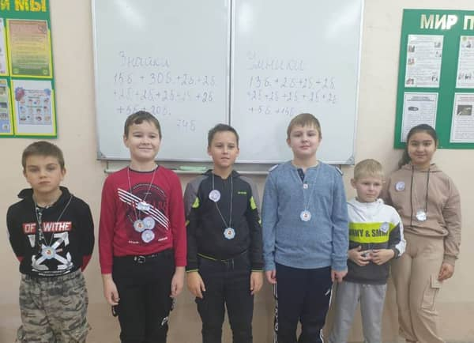
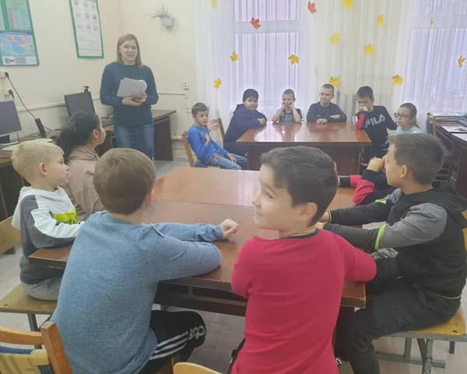

Есть точка на карте Кубани...

15 ноября 2021 года для учащихся 7 В класса СОШ № 15 была проведена экскурсия в зале Трудовой Славы «Есть точка на карте Кубани».
Зал Трудовой славы – дань памяти трудовому подвигу роговчан, прославивших станицу. Здесь представлены экспозиции, позволяющие проследить историю развития колхозного движения в Роговской, развитие образования и воспитания.
Каждый из экспонатов, выставленный в экспозициях зала, по-своему уникален и повествует об определенном этапе в становлении одного из ведущих колхозов страны.
Дети с большим интересом слушали экскурсовода об истории образования нашей станицы, задавали вопросы, рассматривая экспонаты.

Подготовила педагог дополнительного образования
МБУДО ЦТ «Радуга» Г.В. Брыкова.

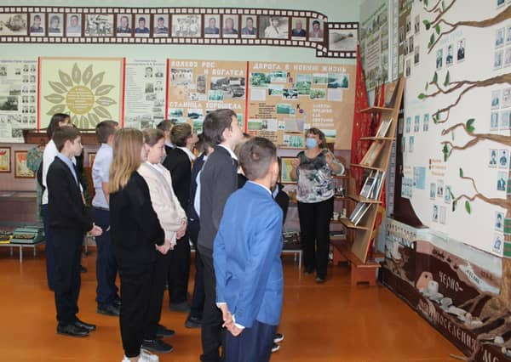

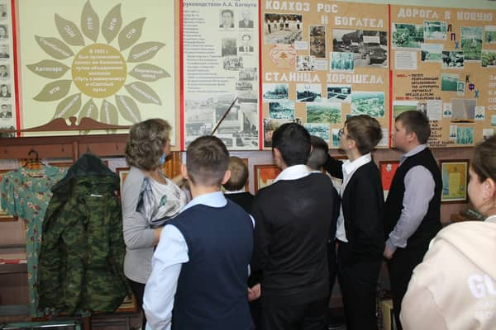

Я, ты, он, она – детства добрая страна!

Этот праздник нужен нам,
Чтоб прелесть детства ощутить,
И к детишкам чуть добрее,
Чуть поласковее быть!

Существует множество праздников, посвященных детству, и один из самых известных - Всемирный День ребенка, который отмечается ежегодно 20 ноября. В этот день по всему миру проходят праздничные мероприятия для детей.
18 ноября 2021 года педагоги-организаторы Центра творчества «Радуга» организовали театрализованную программу для учащихся 1-2 классов СОШ № 14 пос. Советского под названием «Я, ты, он, она – детства добрая страна». Массу весёлых и увлекательных затей для ребят на праздник принесли весёлый Художник и его помощницы – яркие Краски. Участники программы вспомнили игры на знакомство, отгадывали загадки, повеселились в общих танцах. Проявили смекалку и находчивость в конкурсе «Словесная мозаика», собрав из слогов имена сказочных героев. В массовой игре на внимание «Найди свой цвет» старались встать в команду, не перепутав выбранный цвет краски. Самой весёлой и увлекательной для ребят явилась музыкальная игра «Мешочек с сюрпризом», которая порадовала детей сюрпризами из мешка, передаваемого под музыку по кругу. Участники доставали предметы одежды из мешка, надевали на себя и весело танцевали в новых образах.
В конце мероприятия Художник и Краски угостили всех присутствующих конфетами. Мероприятие получилось весёлым, ярким и позитивным, а ребята, пришедшие к нам, получили заряд положительных эмоций и ощущение праздника.

Подготовила заведующая отделом «Художественное творчество»
МБУДО ЦТ «Радуга» Н.В. Кучеренко

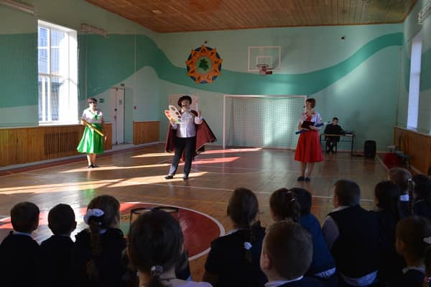

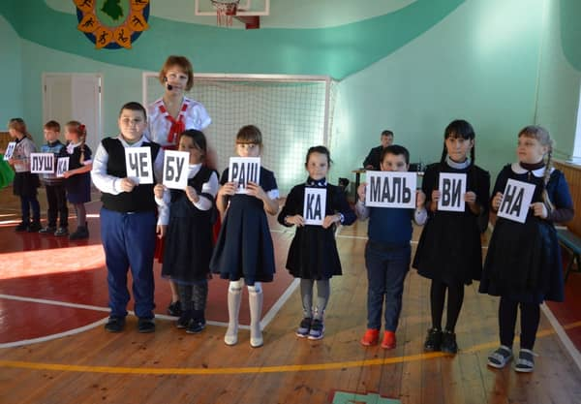

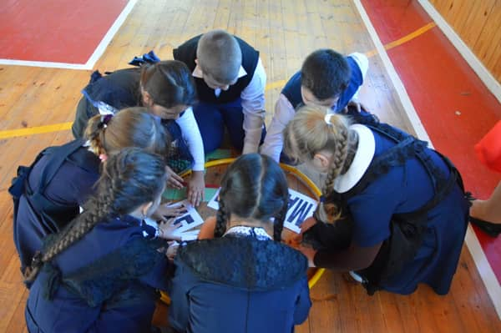

Викторина «Дарит осень чудеса»

На гроздья рябины дождинка упала,
Листочек кленовый кружит над землей.
Ах, осень, опять ты врасплох нас застала
И снова надела наряд золотой.

«Осень – прекрасная пора, которая дарит нам разноцветные краски, вкусные сюрпризы, яркие моменты», – с этих слов 20 ноября 2021 года началась викторина в объединении «Волшебный клубок» «Дарит осень чудеса».
Дети разделились на две команды, отвечая на вопросы, вспомнили, какая бывает осень: радостная, богатая урожаем и грустная с каплями мелкого дождя. Ребята показали свои знания об осенних месяцах: чем они примечательны, рассказали о характерных приметах осени, познакомились с пословицами и отвечали на загадки об этой удивительной и дивной поре. Весело и шумно ребята приняли участие в веселых конкурсах и играх «Кто быстрее», «Попробуй угадай», «Листопад», провели физкультминутку «Дождь – гром – лед».
В ходе викторины дети узнали много нового и интересного о золотом времени года.

Подготовила педагог
дополнительного образования МБУДО ЦТ «Радуга»
И.Н. Кондрыко

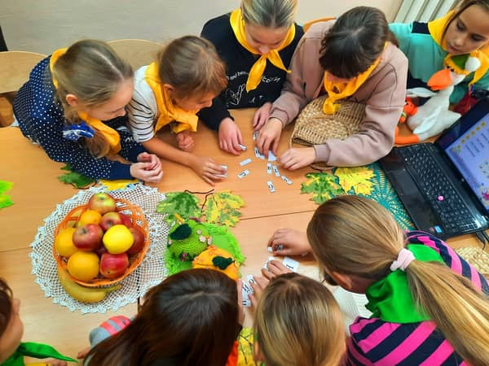
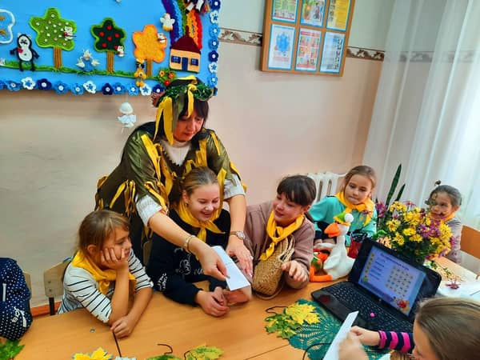
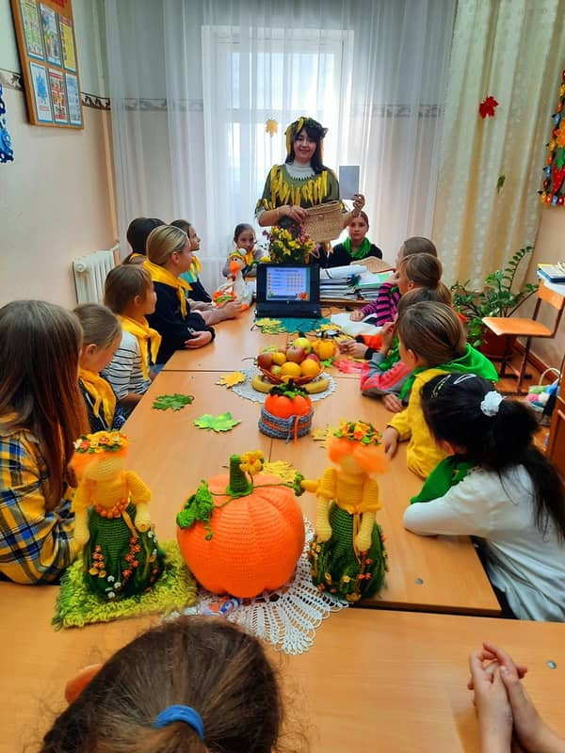

Газета «Здравствуйте!»№11, ноябрь 2021 года  Учредитель и издатель: администрация МБУДО ЦТ «Радуга» | Адрес: ст. Роговская, ул.  Ленина, 95 Г  8(86130) – 66-1-50 | Координатор: Кучеренко Н.В.  Главный редактор: Кучинская Е.Н.  Члены редколлегии: Ревазян О.М, Климочкина Ю.Ю.

